智能配送车中的自动化

颜秉雁

摘要：随着物流快递业的飞速增长，快递配送业变得非常庞大，与此同时，如何缓解快递员的压力，实现精准快速配件变得非常困难，于是智能配送车出现了，它可以在无人操纵的情况下自动去配送快件，其中，它包含了许多自动控制的原理，这些自动控制方法让配送车变得非常智能、高效。

关键词：智能配送车;自动控制;机械原理

**1.智能配送车的需求**

随着电子商务行业的发展，快递物流行业也呈现了跨越式发展，成为社会生活不可或缺的一部分。《国务院关于促进快递业发展的若干意见》提出到 2020年快递业年业务收入达8000 亿元、年业务量达到500亿件的发展目标，可见快递行业已经渗入到我们日常生活的方方面面，2017快递业务量完成401亿件，同比增长 28. 2%; 快递业务收入完成 4950 亿元，同比增长 24. 5%。**[[1]]**同时，一个非常重要的问题出现了，中国的快递业务量变得非常庞大，从而导致快递配送业务变得非常繁重。

随着人工智能技术和无人驾驶的发展，让智能配送车上路成为可能，智能配送车能够摆脱了对寄取快递的时间限制，实现了寄取件 过程的智能化、无人化，节约了人力资源，从更大地程度上解决了快件“最后一公里”的问题，目前还只是初级试验阶段，有一些科技公司正在研发，其中比较成功的京东X事业部研发的智能配送车。2017年618期间，京东配送机器人在中国人民大学顺利完成首单配送任务。继京东无人机运营中心落成并启动常态化物流配送、物流机器人入仓进行订单生产之后，京东配送机器人也正式落地投入运营。这不仅是全球范围内的配送机器人的创新性的第一单，更意味着以京东配送机器人、无人机、无人仓为代表的京东智慧物流全面落地投入运营。以人工智能为核心的京东智慧物流体系高速的落地实践，在切实地提升物流效率、改善消费者的购物体验的同时，驱动中国物流行业的技术革命，重塑整个物流行业的新格局，智能配送机器人在京东智慧物流中发挥了巨大的作用，技术发展日新月异，人脸识别等新技术已经在京东配送机器人的升级计划之中，作为整个物流系统中末端配送的最后一环，配送机器人所具备的高负荷、全天候工作、智能等优点，将为物流行业的“最后一公里”带去全新的解决方案。本文将分析智能配送车中的自动化场景。

**2.智能配送车的简介**

整个智能配送车采用模块化设计，组成如1所示。其中，配送车车厢设计结合密集仓储的概念，可在外部指令条件下实现非顺序性存取快件。驱动系统为电机（马达、步进电机、减速电机 等）。传动系统选择齿轮和链传动、齿轮齿条机构、蜗轮蜗杆机构来传递动力。储物区展开装置由展开电机和丝杆螺母机构组成，储物区通过螺母与展开丝杠一起实现展开运动，从而实现车厢 的扩容，为取件装置提供工作空间。取件装置为一具4个自由度的四轴运动机械手，可按照指定路径将指定快件取出，并将快件送至取件口。寄 取件平台由电机、蜗杆、旋转齿轮和传送轨道等组成，电机通过蜗杆将动力传递给旋转齿轮，从而带动传送轨道旋转，将快件移到不同的平台上。控制系统主要由手机 APP、后台数据库和位于配送车本体上的嵌入式控制系统组成，手机APP实现配送车的人机信息交互，嵌入式控制系统负责接收、处理信息，最后发出控制指令，控制配送车各机构的运行，并实时 反馈配送车的状态信息。当用户取快件时，首先 通过手机APP向控制系统发出指令，控制系统收 到指令后经过后台数据库匹配信息，再经过串口 和互联网完成信息的传输，将信息发送到控制器，然后结合传感器传来的信号驱动电机进行相应操作。图2为智能配送车的实物模型图。[2]简单地来说，智能配送车通过模块化运行，不同模块有不同的功能，相互协调完成任务。

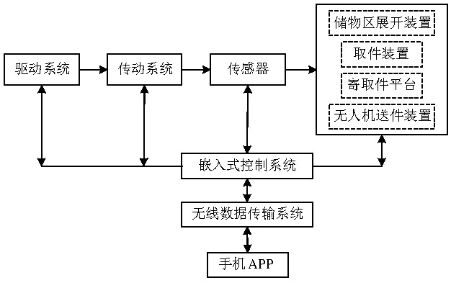

**图1 智能配送车组成**

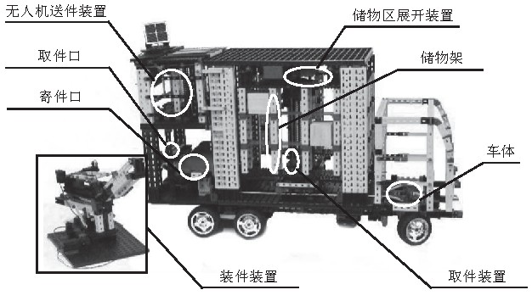

**图2 智能配送车模型图**

目前，智能配送车主要应用在解决“最后一公里”的问题上，它的主要配送流程如下：

（1）快递集中配送中心：通过短信、APP预约用户，发送取件 代码等相关信息，确定用户地址、对接时间等信息，准备装车派送；

（2）快递装车：采用人工投放包裹，智能无人快递机器人进行 自动扫描，录入用户信息；

（3）导航：智能无人快递小车自动导航，选择最优路线进行派送， 并且提前5mins短信通知用户即将抵达目的地；

（4）对接用户：用户可通过指定AP进行扫码取件，也可以通 过指定取件代码进行取件；

（5）人机交互：智能无人快递小车箱门自动弹出快件，用户取 走快件，箱门自动关闭； （6）完成取件；

（7）返回：智能无人快递小车自动导航最优路线进行快速返回。[3]

**3.智能配送车的自动控制原理**

**3.1道路协同以及线路优化**

之所以现在无人驾驶尚未成熟，很重要的一点是因为道路交通十分复杂，对于人来说，在道路上都非常谨慎，那么，机器的判断就更加困难了。对于配送车来说，设计它还稍微容易一些，因为配送车可以装的是货物，而不是乘坐的人，需要考虑的安全因素可以变少，简而言之，智能配送车可以降低自己的“优先级”，做出一些动作时优先考虑对环境的影响，优先考虑环境中的人、物的安全，可以降低问题的复杂度。要想上路运行，智能配送车的自动避障是很重要的，以京东配送机器人为例，它身上有六个摄像头，分别负责不同方位的环境识别，以达到更高的精准度，以及其身上的这么多传感器，可以为控制系统提供更准确的数据。在控制系统中，运用到了PID控制器的原理，以配送车的刹车制动能力、配速等性能为输入量实现自调节控制，更好的是采用模糊PID控制，把模糊控制和PID控制结合起来，可以达到更好的效果。[4]

提升配送效率，线路优化还是十分必要的。影响配送路线的因素有很多，比如说，是否堵车，天气状况，人流量情况等等，在安排线路的时候，需要考虑许多的因素，因素还是动态变化的，这就意味着控制系统需要实时调整最优路线，以达到更好的效果，依托大数据和智能化算法，智能配送车可以配送快件更加高效。[5]

**3.2自动识别客户并递件**

当快递到达附近时，配送车会向客户发送短信通知，并且告诉客户它所停靠的位置，让顾客提前一会到达，这些都是基于机器人对路线以及路况分析后所计算得到的。机器人会与京东后台大数据所绑定，获取用户的一些信息，最重要的就是面部信息，因为机器人可以通过面部识别来判断是否为主人，当然，取件验证也是多重的，还有验证码，这样能确保更加安全，当确认用户之后，配送车就会根据编号打开自己的储物箱，提示用户拿走快递，当然，如果用户不满意也可以拒签。如果配送车遭到他人的戏弄，它会有不同的反应，如果时间来得及，一切顺利的话，它就会陪同一下，如果情况危急，它便选择警告，然后继续前行。

**4.关于智能配送车的问题**

在目前，很多人都在认为人工智能并不智能，这是个事实，智能配送车也运用人工智能技术，究其本质，在我看来，自动控制在人工智能的发展中其重要作用，因此好的自动控制能推动人工智能的发展。就拿京东配送车来说，它就采取比较保守的思想，因为这样可以减轻复杂度，当智能配送车经过红路灯路口时，如果发现不是红灯，它会选择等待，然而当经过路口时发现为绿灯时也选择等待，我一开始不能理解，后来听了官方的如下解释，配送车发现是绿灯时不知道绿灯还剩多长时间，所以不敢穿过马路，而是选择等待下一个绿灯时再走，这样配送车就变得非常保守，这显然与我们生活常识不符。所以，我就想问一下，现在的为什么控制得它这么保守，显得有点“愚笨“，而不是让它变得更加智能，从多角度去思考问题，更加接近生活现实?

参考文献

1. [] 裴柯，肖杨 .浅谈我国快递行业的发展现状[J].对外经贸，2018(5),79~84

   [2] 杨琪,李国卿,郝俊杰,岳一领,任鸿,闫献国. 智能配送车自助寄取快递系统的设计.机电技术，2017(4)，2~6

   [3] 林立, 谭青青, 胡凯程. 智能无人快递小车（机器人）创新服务设计研究.山东工业技术，108~109

   [4] 刘 博，罗 霞，朱健. 无人驾驶车辆自动避障路径规划仿真研究.计算机仿真，2018(2)，106~107

   [5] 覃运梅,毛海军,黑秀玲. 基于自动快递机的快递配送车辆路径优化研究. 公路交通科技. 2015(10),134~136